Приложение № 2

к постановлению администрации

Жуланского сельсовета

Кочковского района

Новосибирской области

№ 19 от 27.03.2019г.

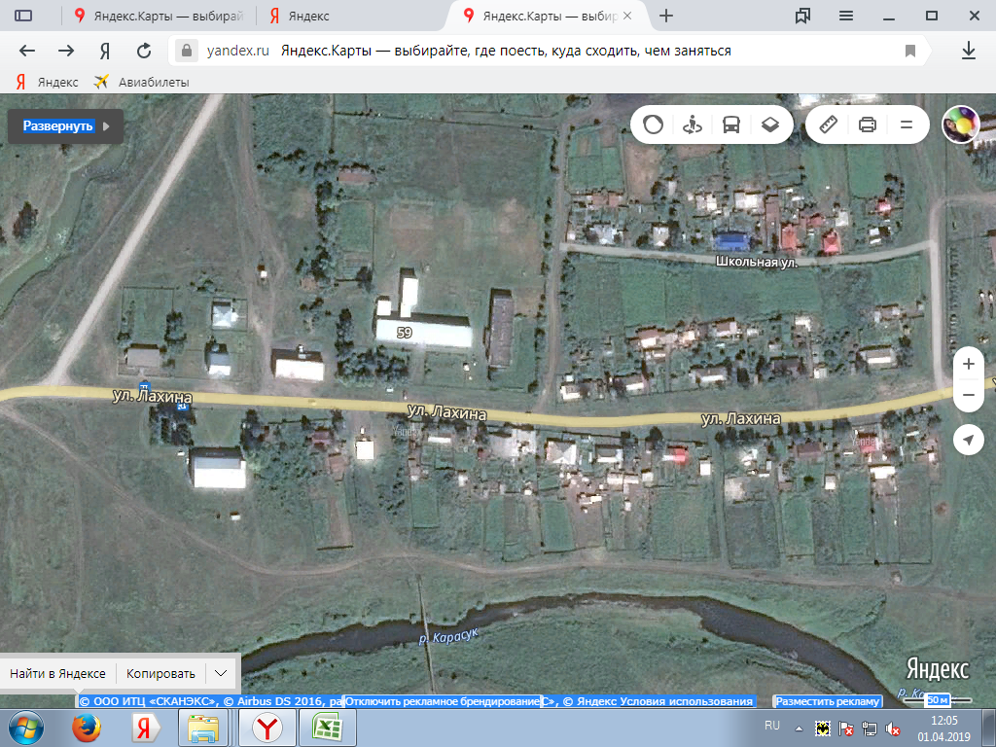

1

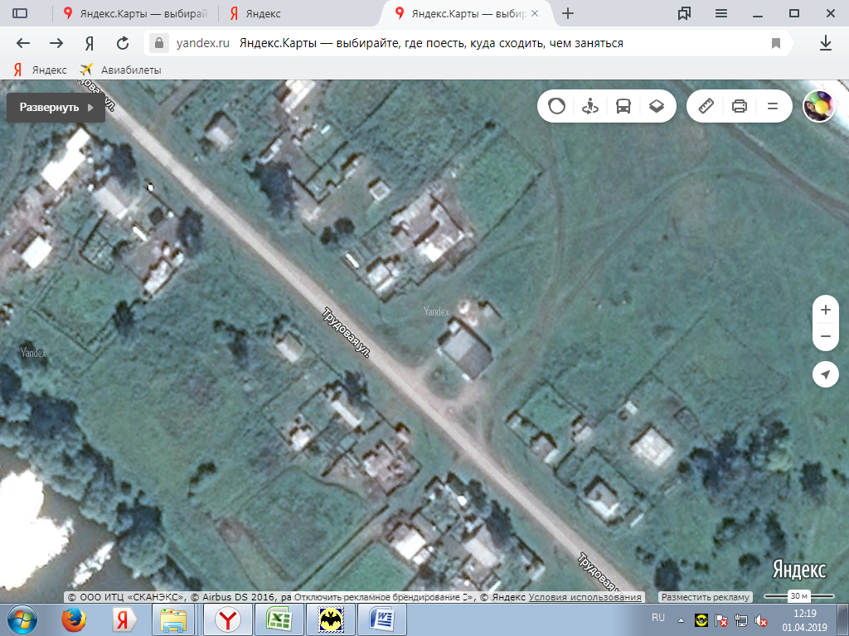

2